**微信摇一摇打卡说明**

【※已关注**新大陆集团公众号**且已绑定公司邮箱，直接跳到第3步；已关注**新大陆集团公众号**未绑定公司邮箱，直接从第二步开始操作】

如果还未关注“新大陆集团”微信公众号，那么请从第1步开始操作吧。

1. 关注“新大陆集团”微信公众号（扫描以下二维码直接关注）

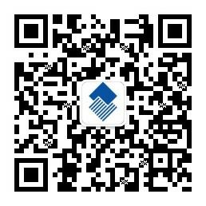

图1

关注后，首先要置顶公众号，方便后续查询打卡记录

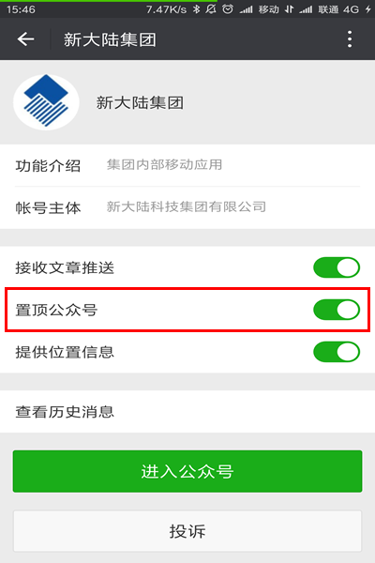

图2

1. 进入“新大陆集团”公众号，点击菜单“我的账号”按提示绑定公司邮箱账号（例如：linqr）；
2. 打开手机蓝牙、GPS定位、数据流量功能

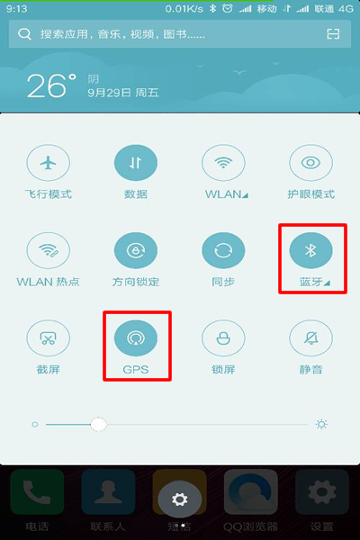

图3

1. 打开微信，轻触“发现”选项，点击“摇一摇”进入功能界面

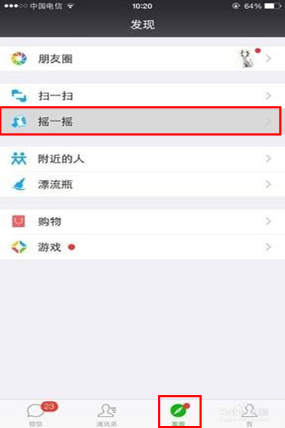

图4

1. 等待你的微信界面出现“周边”选项（苹果手机出现速度较快，Android手机需要多等待一会儿）
2. 这时请欢快地摇起你的手机（轻点儿，小心别把手机甩飞了）
3. 微信弹出框提示“点击完成签到”，点击后就轻松完成考勤签到啦。

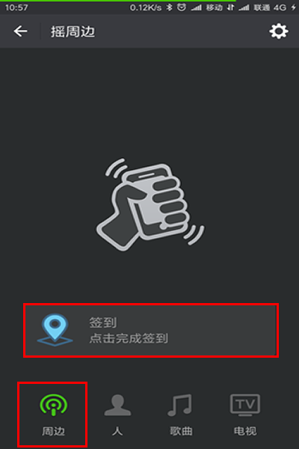

图5

1. 签到成功后除了会告诉你所在地即时天气、全天天气预报外，还会告诉你约会指数哦，忙完一天的工作，和心爱的人尽情地约起来吧。

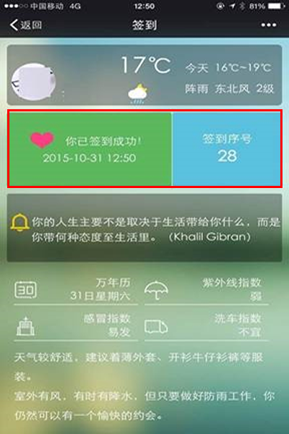

**图6**

**免打卡或外勤人员：**

**1.考勤类型为免打卡或外勤人员的员工，进入公众号可以看到”签到”菜单**

**2.开启手机GP（如图3）**

**3.进入公众号，点击”签到”菜单，签到成功后会在公众号内推送签到成功、时间、位置等信息**

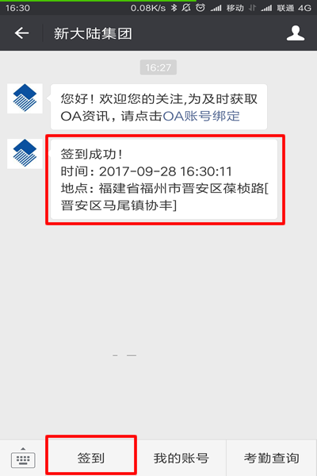

**图7**

**考勤数据查询：**

1. 进入公众号：新大陆集团，点击“考勤查询”
2. 查询的数据包括IC卡、道闸、指纹、微信等打卡方式
3. 只能查询当期及上期的考勤数据
4. 数据同步时间：每天早6:00-20:00进行数据同步

IC卡每整点05分同步一次

道闸每整点10分同步一次

微信摇一摇、LBS每整点15分同步一次

指纹机每天7:00、13:30分各同步一次

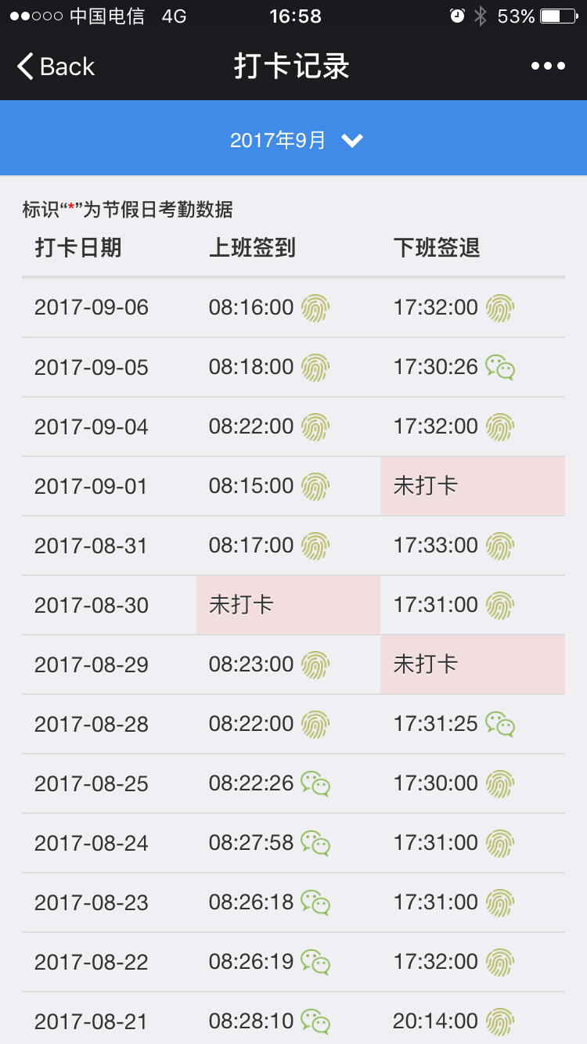

图8